**Guía de Uso: Plataforma de Recomendación Nutricional para Cultivos Extensivos**

**Registro e Ingreso**

1. **Registro:** Completa el formulario con:
   * Nombre completo.
   * Nombre de usuario.
   * Correo electrónico.
   * Contraseña.
2. **Acceso:** Ingresa con tu Nombre de usuario y Contraseña.

**Navegación por la Plataforma**

Tienes dos opciones principales:

1. **Secciones específicas**: Explora las pestañas de nutrientes individuales: **Nitrógeno**, **Fósforo**, **Azufre** o **Zinc**.
2. **Carga masiva de datos**: Ve a la pestaña **Carga de datos** para cargar información de múltiples lotes y cultivos.

***Secciones:***

***“Carga de datos”***

En esta sección deberá descargar el modelo de tabla de datos (“data_usuario”) y completar con los datos solicitados.

Luego cargue la tabla en **“Subir archivo de datos”.**

Un cartel en pantalla aparece para indicar que la tabla se cargó correctamente con los datos solicitados.

Luego de cargar la tabla deberá seleccionar para el cultivo de *maíz* la zona geográfica:

“Sudeste siembra temprana”

“Núcleo siembra temprana”

“Núcleo siembra tardía”

Y la zona geográfica de sus lotes para calcular la dosis de azufre (S):

“Sudeste de Bs. As.”

“Otra”

***“Nitrógeno”***

Seleccione la opción **“Lote único”**, si quiere conocer la dosis de N para un único lote.

Para estimar la demanda de N, deberá ingresar:

* Cultivo
* Rendimiento objetivo (t / ha)
* Proteína objetivo (%), cuando el cultivo seleccionado es trigo.
* Requerimiento en planta (kg N / t): Puede ingresar su propio valor o utilizar el valor por default
* Requerimiento del sistema (kg N / t): Puede ingresar su propio valor o utilizar el valor por default

Para estimar la oferta de N, deberá ingresar:

* N-Nitrato (ppm) a 0-20cm, 20-40cm, y 40-60cm.
* Densidad aparente (g / cm3): en caso de no conocer el valor, se tomará el valor por default de 1.2 g / cm3.
* Nan (ppm) a 0-20cm. Si el valor de Nan no está disponible, el modelo considera el valor medio de mineralización para la región.
* Efecto antecesor (kg N /ha): opcional. Al seleccionar el cultivo de trigo, puede seleccionar el valor por default para soja ó maíz o bien ingresar su propio valor para otro cultivo.

El modelo calculará el N disponible a 0-60cm (kg N / ha), la mineralización de N a 0-20cm (kg N / ha) y de estar disponible el efecto del cultivo antecesor (kg N / ha).

***Se mostrará el valor de Demanda, Oferta y Dosis de N en kg N / ha.***

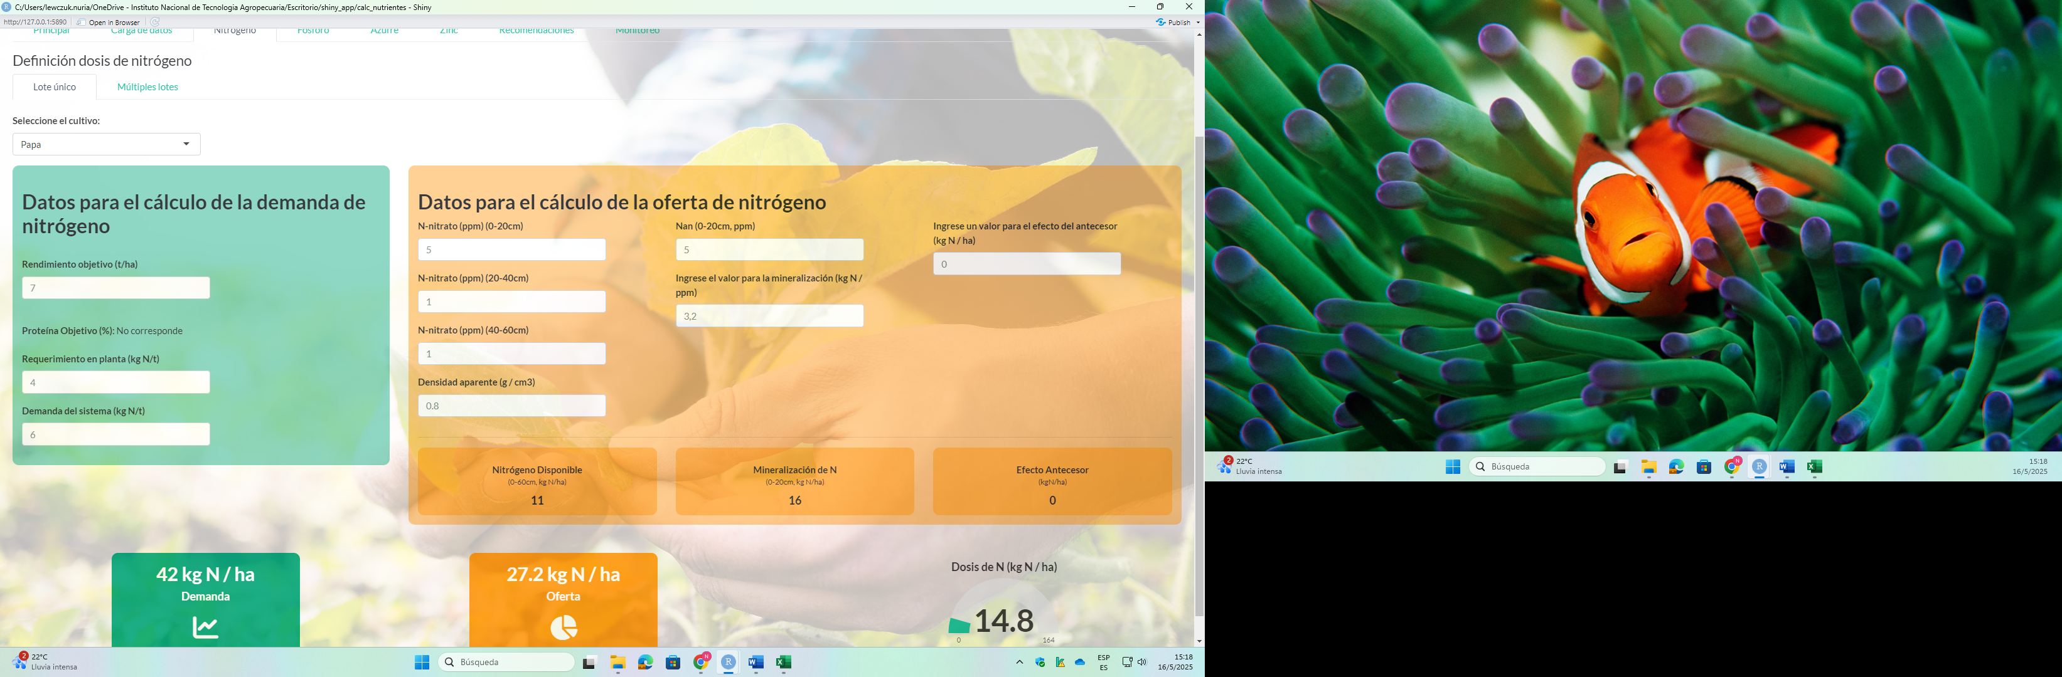

Seleccione la opción **“Múltiples lotes”**, si quiere conocer la dosis de N para varios lotes. Por consultas diríjase a la sección “Carga de datos”.

En esta sección, se mostrará un gráfico y tabla resumen según los datos cargados en “Carga de datos”.

Puede descargar la información de la tabla en formato .xlsx y el gráfico en formato .png.

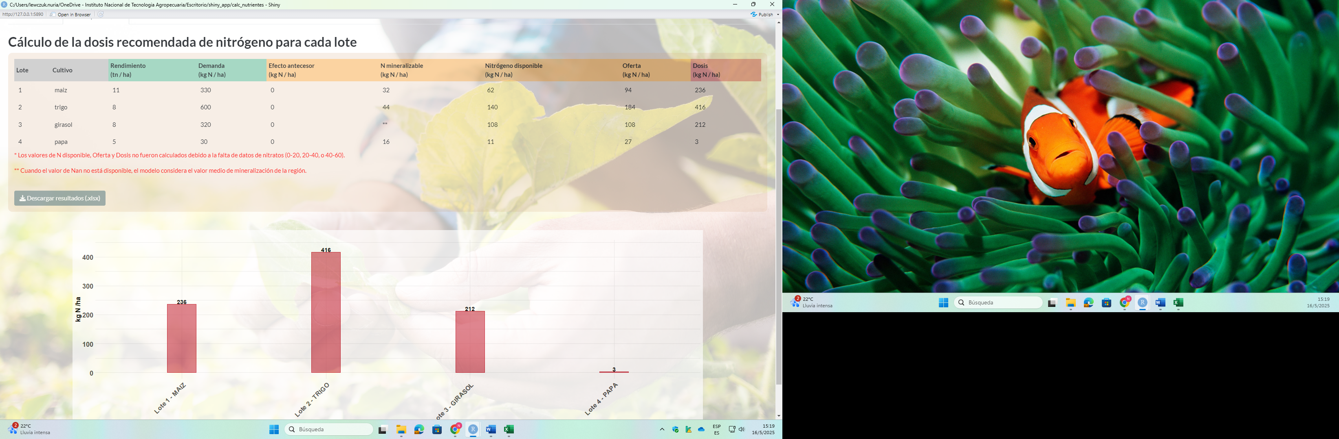

***“Fósforo”***

Seleccione la opción **“Lote único”**, si quiere conocer la dosis de P para un único lote.

* Seleccione el cultivo: Al seleccionar “Doble cultivo”, deberá seleccionar el cultivo 1º y el cultivo 2º y calcular la dosis de mantenimiento para cada uno.

Para estimar la dosis de suficiencia de P (kg P / ha), deberá ingresar

* El valor de P extractable (P-Bray a 0-20cm) y obtendrá un rango de dosis de suficiencia.

Para estimar la dosis de construcción, deberá ingresar

* Nivel de P objetivo (ppm) o bien puede utilizar el valor por default para el cultivo seleccionado
* Factor de construcción (kg P / ppm) o bien puede utilizar el valor por default para el cultivo seleccionado.

Para estimar la dosis de mantenimiento, deberá ingresar

* Rendimiento objetivo (t / ha)
* Valor de Nutriente en grano (kg P / t) o bien puede utilizar el valor por default para el cultivo seleccionado.

***Se mostrará la dosis de construcción y mantenimiento (kg P / ha) para el cultivo seleccionado.***

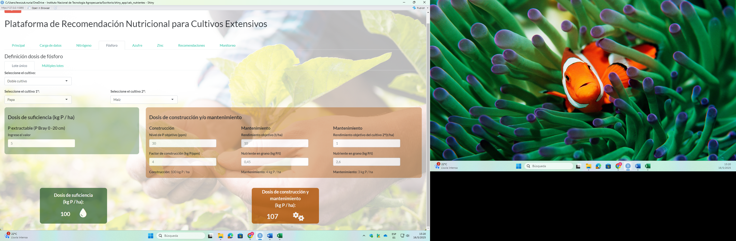

Seleccione la opción **“Múltiples lotes”**, si quiere conocer la dosis de P para varios lotes. Por consultas diríjase a la sección “Carga de datos”.

En esta sección, se mostrará una tabla resumen según los datos cargados en “Carga de datos”, la cual podrá descargar en formato .xlsx.

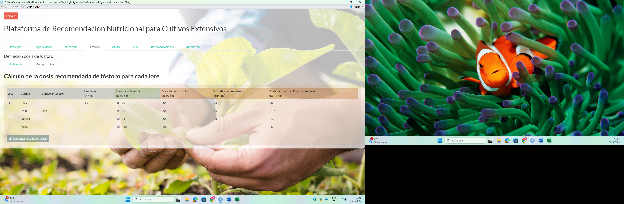

***“Azufre”***

Seleccione la opción **“Lote único”**, si quiere conocer la dosis de S para un único lote.

* Seleccione el cultivo

Para estimar el azufre disponible, deberá ingresar

* Valor de S-sulfato (ppm) a 0-20cm, 20-40cm y 40-60cm.
* Valor de Densidad aparente (g / cm3): en caso de no conocer el valor, se tomará el valor por default de 1.2 g / cm3.
* Nan (0-20cm, ppm)
* Seleccionar la zona del cultivo:

“Sudeste de Buenos Aires” u “Otras zonas”.

Para calcular la demanda de azufre, deberá ingresar:

* Rendimiento Objetivo (tn / ha)
* Nutriente en grano (kg S / t) o bien puede utilizar el valor por default para el cultivo seleccionado.

***Se mostrará la dosis de azufre (kg S / ha) para el cultivo seleccionado***

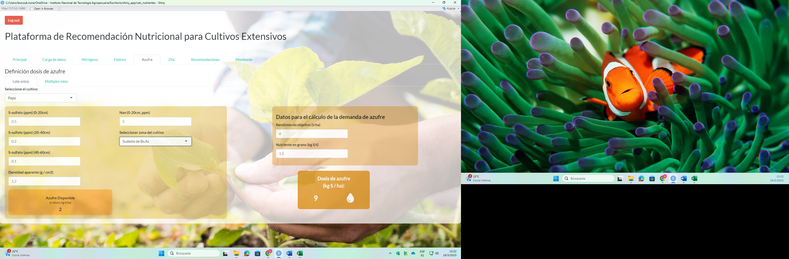

Seleccione la opción **“Múltiples lotes”**, si quiere conocer la dosis de S para varios lotes. Por consultas diríjase a la sección “Carga de datos”.

En esta sección, se mostrará una tabla resumen según los datos cargados en “Carga de datos”, la cual podrá descargar en formato .xlsx.

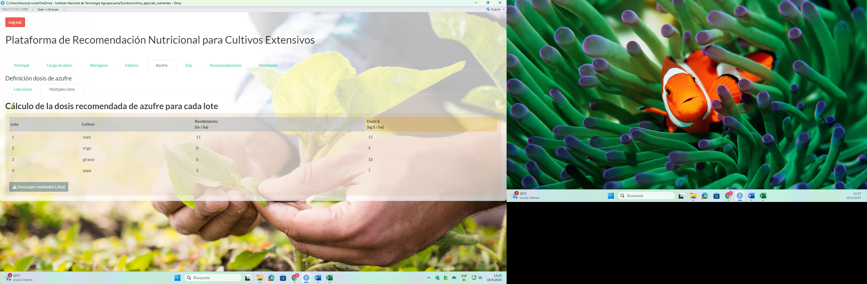

***“Zinc”***

Seleccione la opción **“Lote único”**, si quiere conocer la dosis de Zn para un único lote.

* Seleccione el cultivo
* Ingrese el valor de Zn – DTPA (ppm) a 0-20cm.

Para estimar la demanda de Zn, deberá ingresar

* Rendimiento objetivo (tn / ha)
* Nutriente en grano (g Zn / t) o bien puede utilizar el valor por default para el cultivo seleccionado.

***Se mostrará la dosis de Zn (g Zn / ha) para el cultivo seleccionado.***

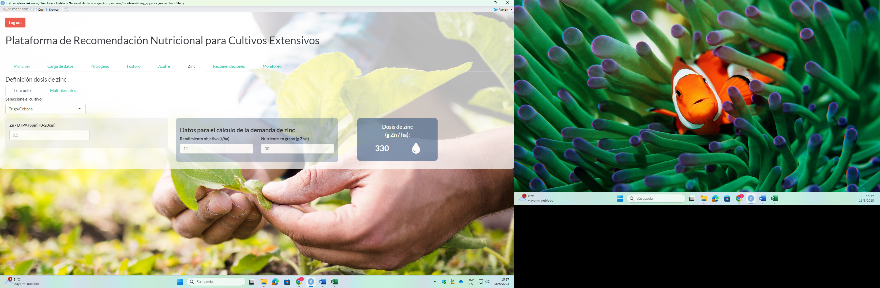

Seleccione la opción **“Múltiples lotes”**, si quiere conocer la dosis de Zn para varios lotes. Por consultas diríjase a la sección “Carga de datos”.

En esta sección, se mostrará una tabla resumen según los datos cargados en “Carga de datos”, la cual podrá descargar en formato .xlsx.

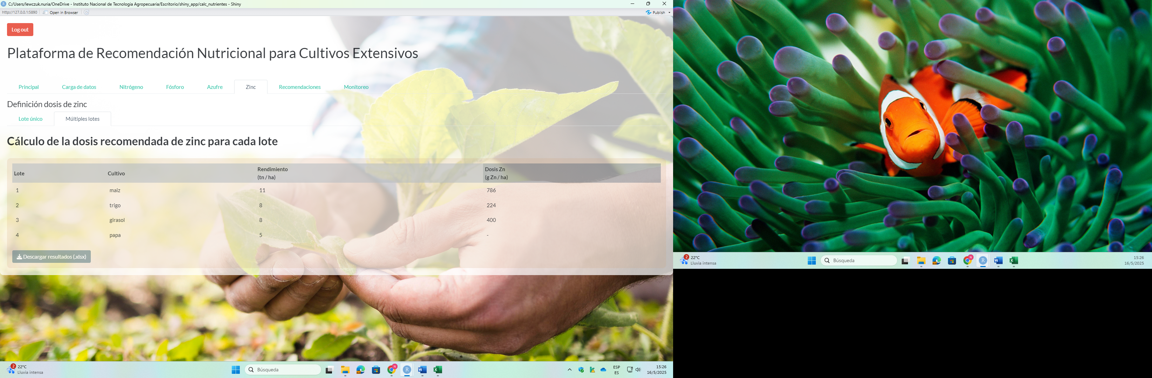

***“Recomendaciones”***

Encontrará un resumen de la dosis de cada nutriente para cada lote y cultivo.

Esta tabla podrá descargarla en formato .xlsx.

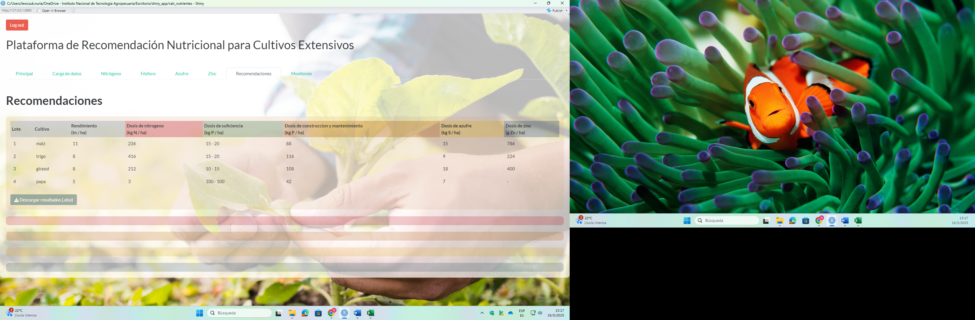

***“Monitoreo”***

Se mostrará la relación entre el índice de suficiencia de nitrógeno y la dosis óptima económica.

Deberá ingresar:

* Cultivo
* el índice de vegetación
* el índice de franja de referencia

Al modificar los índices, podrá conocer la dosis óptima económica y se le mostrará la curva de la dosis óptima económica en el gráfico.

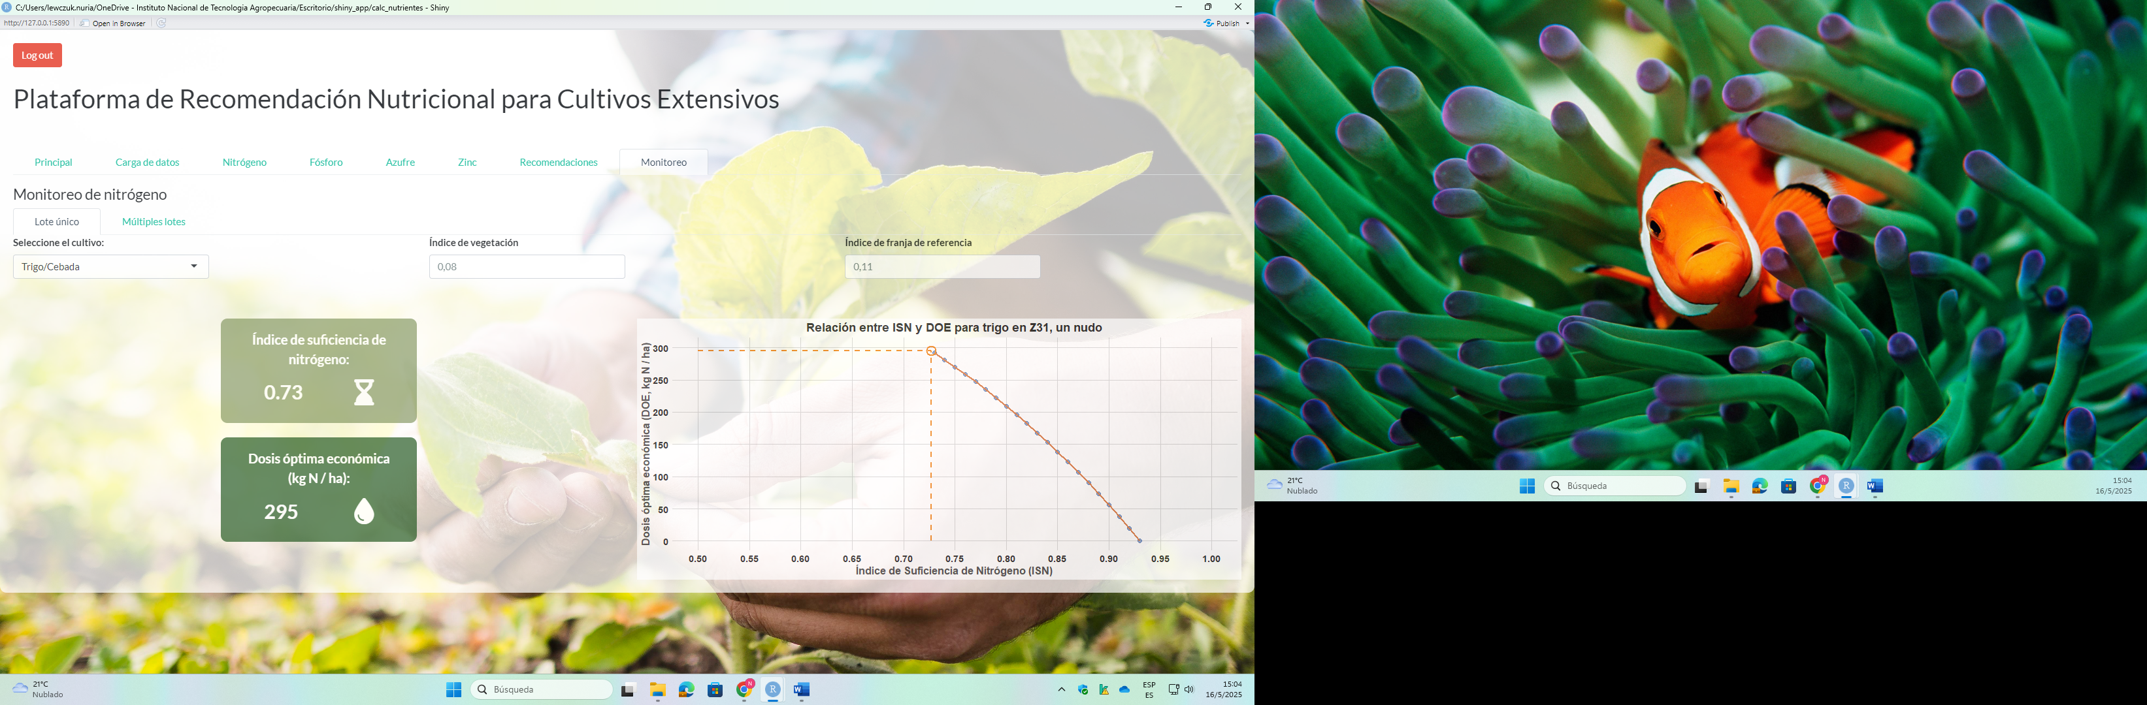

Seleccione la opción **“Múltiples lotes”**, si quiere realizar el monitoreo en varios lotes. Deberá descargar la **“tabla de monitoreo”** y completar con los datos de tipo de cultivo, índice de vegetación e índice de franja de referencia para cada lote y cultivo.

Luego deberá cargar esta tabla y se mostrará una tabla con la dosis óptima económica que podrá descargar en formato .xlsx.

